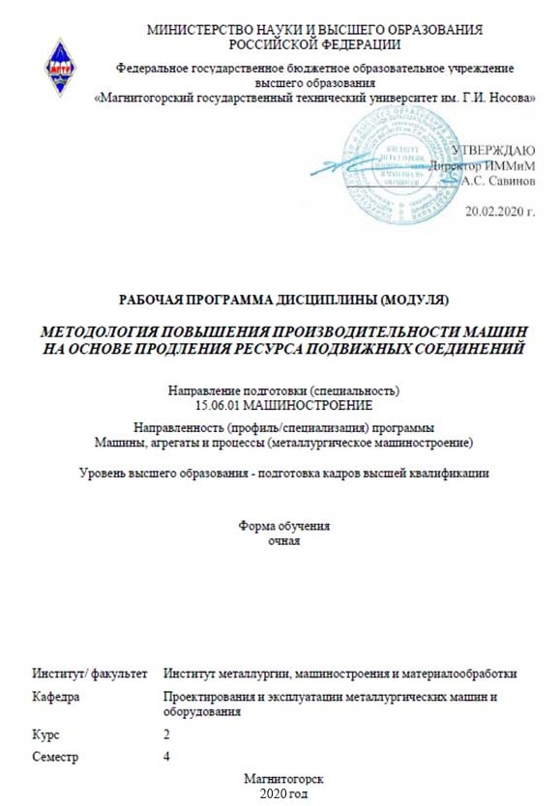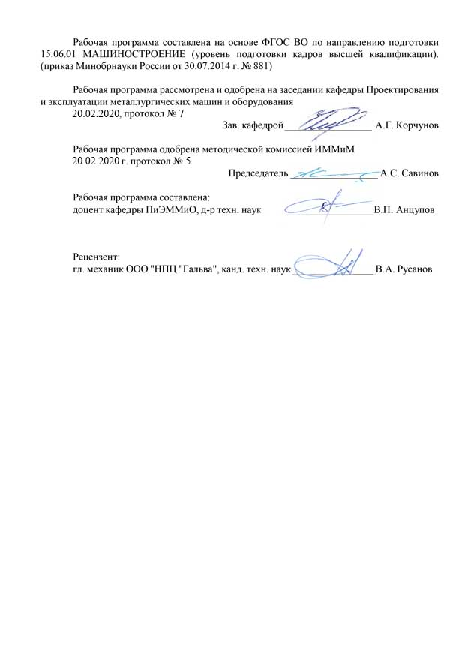

|  |  |
| --- | --- |
| **Лист** **актуализации** **рабочей** **программы** | |
|  |  |
|  | |
|  |  |
|  | |
|  |  |
| Рабочая программа пересмотрена, обсуждена и одобрена для реализации в 2021 - 2022 учебном году на заседании кафедры Научные сотрудники | |
|  |  |
|  | Протокол от __ __________ 20__ г. № __  Зав. кафедрой _________________ |
|  |  |
|  | |
|  |  |
|  | |
|  |  |
| Рабочая программа пересмотрена, обсуждена и одобрена для реализации в 2022 - 2023 учебном году на заседании кафедры Научные сотрудники | |
|  |  |
|  | Протокол от __ __________ 20__ г. № __  Зав. кафедрой _________________ |
|  |  |
|  | |
|  |  |
|  | |
|  |  |
| Рабочая программа пересмотрена, обсуждена и одобрена для реализации в 2023 - 2024 учебном году на заседании кафедры Научные сотрудники | |
|  |  |
|  | Протокол от __ __________ 20__ г. № __  Зав. кафедрой _________________ |
|  |  |
|  | |
|  |  |
|  | |
|  |  |
| Рабочая программа пересмотрена, обсуждена и одобрена для реализации в 2024 - 2025 учебном году на заседании кафедры Научные сотрудники | |
|  |  |
|  | Протокол от __ __________ 20__ г. № __  Зав. кафедрой _________________ |

|  |  |
| --- | --- |
| **1** **Цели** **освоения** **дисциплины** **(модуля)** | |
| Целями освоения дисциплины «Методология повышения производительности машин на основе продления ресурса подвижных соединений» являются:  - овладение достаточным уровнем общепрофессиональных и профессиональных компетенций в соответствии с требованиями ФГОС ВО по направлению подготовки 15.06.01 Машиностроение;  - освоение аспирантами базовых терминов и определений технической диагностики, методологией прогнозирования показателей надежности трибосистем; методикой детерминистической и вероятностной оценки безотказности и долговечности различных трибосопряжений.    Для достижения поставленной цели решаются задачи по изучению:  - базовых понятий, терминов и определений технической диагностики и физической теории надежности трибосопряжений;  - методологии построения физико-математических моделей износовых отказов узлов трения;  - методик детерминистического и вероятностного определения показателей надежности трибосопряжений;  - методов оценки безотказности и долговечности различных узлов трения. | |
|  |  |
| **2** **Место** **дисциплины** **(модуля)** **в** **структуре** **образовательной** **программы** | |
| Дисциплина Методология повышения производительности машин на основе продления ресурса подвижных соединений входит в вариативную часть учебного плана образовательной программы.  Для изучения дисциплины необходимы знания (умения, владения), сформированные в результате изучения дисциплин/ практик: | |
| Научные и методологические основы проектирования элементов механических систем по различным критериям | |
| Надежность механического оборудования металлургических заводов | |
| Знания (умения, владения), полученные при изучении данной дисциплины будут необходимы для изучения дисциплин/практик: | |
| Научные и методологические основы проектирования элементов механических систем по различным критериям | |
| Подготовка к сдаче и сдача государственного экзамена | |
| Представление научного доклада об основных результатах подготовленной НКР | |
|  |  |
| **3** **Компетенции** **обучающегося,** **формируемые** **в** **результате** **освоения**  **дисциплины** **(модуля)** **и** **планируемые** **результаты** **обучения** | |
| В результате освоения дисциплины (модуля) «Методология повышения производительности машин на основе продления ресурса подвижных соединений» обучающийся должен обладать следующими компетенциями: | |
| Структурный  элемент  компетенции | Планируемые результаты обучения |
| **ОПК-1 способностью научно обоснованно оценивать новые решения в области построения и моделирования машин, приводов, оборудования, технологических систем и специализированного машиностроительного оборудования, а также средств технологического оснащения производства** | |
| Знать | - научно-обоснованные методики расчета требуемого уровня долговечности узлов терния машин |

|  |  |
| --- | --- |
| Уметь | - применять научно-обоснованные методики расчета долговечности узлов терния машин для повышение производительности |
| Владеть | - владеть практическими навыками применения научно- обоснованных методик расчета долговечности узлов трения машин для повышение производительности |
| **ОПК-2 способностью формулировать и решать нетиповые задачи математического, физического, конструкторского, технологического, электротехнического характера при проектировании, изготовлении и эксплуатации новой техники** | |
| Знать | - основные методы решения нетиповых задач повышения долговечности узлов трения машин |
| Уметь | - применять основные методы решения нетиповых задач повышения долговечности узлов трения машин |
| Владеть | - практическими навыками применения основных методов решения нетиповых задач повышения долговечности узлов трения машин |
| **ОПК-4 способностью проявлять инициативу в области научных исследований, в том числе в ситуациях технического и экономического риска, с осознанием меры ответственности за принимаемые решения** | |
| Знать | - методологию постановки и решения краевых задач теории надежности подвижных сопряжений |
| Уметь | - применять методологию постановки и решения краевых задач теории надежности подвижных сопряжений для повышение производительности машин |
| Владеть | - навыками применения методологии постановки и решения краевых задач теории надежности подвижных сопряжений для повышение производительности машин |
| **ПК-1 владение научными и методологическими основами конструирования, производства, ремонта и эксплуатации машин, агрегатов и процессов** | |
| Знать | - методологию прогнозирования ресурса и срока службы трибосопряжений по критерию износосотойкости элементов |
| Уметь | - применять методологию прогнозирования ресурса и срока службы трибосопряжений по критерию износосотойкости элементов для повышение производительности машин |
| Владеть | - навыками применения методологии прогнозирования ресурса и срока службы трибосопряжений по критерию износосотойкости элементов для повышение производительности машин |
| **ПК-2 способность предложить и обосновать технические, экономические или технологические решения, имеющие существенное значение для экономики или обеспечения обороноспособности страны в областях исследований специальности** | |
| Знать | - основные методы оценки показателей безотказности и долговечности узлов трения |
| Уметь | - применять основные методы оценки показателей безотказности и долговечности узлов трения для повышение производительности машин |
| Владеть | - навыками применения основных методов оценки показателей безотказности и долговечности узлов трения для повышение производительности машин |

|  |  |
| --- | --- |
| **ПК-3 владение комплексом знаний, необходимых для научно-технического обоснования новых эффективных методов и технологий проектирования машин, агрегатов и процессов в областях исследования специальности** | |
| Знать | - основные методы оценки показателей безотказности и долговечности узлов трения |
| Уметь | - применять основные методы оценки показателей безотказности и долговечности узлов трения для повышение производительности машин |
| Владеть | - навыками применения основных методов оценки показателей безотказности и долговечности узлов трения для повышение производительности машин |

|  |  |  |  |  |  |  |  |  |  |
| --- | --- | --- | --- | --- | --- | --- | --- | --- | --- |
|  | **4.** **Структура,** **объём** **и** **содержание** **дисциплины** **(модуля)** | | | | | | | | |
| Общая трудоемкость дисциплины составляет 4 зачетных единиц 144 акад. часов, в том числе:  – контактная работа – 69 акад. часов:  – аудиторная – 69 акад. часов;  – внеаудиторная – 0 акад. часов  – самостоятельная работа – 75 акад. часов;  Форма аттестации - зачет с оценкой | | | | | | | | | |
|  |  |  |  |  |  |  |  |  |  |
| Раздел/ тема  дисциплины | | Семестр | Аудиторная  контактная работа  (в акад. часах) | | | Самостоятельная работа студента | Вид самостоятельной  работы | Форма текущего контроля успеваемости и  промежуточной аттестации | Код компетенции |
| Лек. | лаб.  зан. | практ. зан. |
| 1. Методология повышения производительности и ресурса подвижных соединений | | |  | | | | | | |
| 1.1 Влияние ресурса подвижных соединений машин на их производительность. Общая схема формирования износовых отказов узлов трения машин | | 4 | 2 |  |  | 10 | Самостоятельное изучение учебной и научной литературы  - Подготовка к практическому занятию | Устный опрос, зачет с оценкой | ОПК-1, ОПК-2, ОПК-4, ПК-1, ПК-2, ПК-3 |
| 1.2 Методология построения физико-математических моделей износовых отказов узлов трения. | | 5 |  | 14 | 30 | Самостоятельное изучение учебной и научной литературы  - Подготовка к практическому занятию | Устный опрос, зачет с оценкой | ОПК-1, ОПК-2, ОПК-4, ПК-1, ПК-2, ПК-3 |
| 1.3 Методика детерминистического и вероятностного определения показателей надежности «стационарных» трибосопряжений | | 16 |  | 32 | 35 | Самостоятельное изучение учебной и научной литературы  - Подготовка к практическому занятию | Устный опрос, зачет с оценкой | ОПК-1, ОПК-2, ОПК-4, ПК-1, ПК-2, ПК-3 |
| Итого по разделу | | | 23/ 10И |  | 46 | 75 |  |  |  |
| Итого за семестр | | | 23/ 10И |  | 46 | 75 |  | зао |  |
| Итого по дисциплине | | | 23/ 10И |  | 46 | 75 |  | зачет с оценкой | ОПК-1,ОПК- 2,ОПК-4,ПК- 1,ПК-2,ПК-3 |

|  |
| --- |
| **5** **Образовательные** **технологии** |
|  |
| При обучении используются традиционные образовательные технологии. При чтении лекций происходит прямая трансляция теоретического материала студентам с использованием демонстрационных материалов (макеты, модели, презентации и т.д.).  Для самостоятельно проработки теоретического материала студентам ставятся проблемы (проблемная технология) по изучаемой теме. Решение поставленных задач предполагает более интенсивное обучение и формирование общепрофессиональной компетенции одновременно с профессиональными.  Практические занятия проводятся в традиционной и проблемной формах с использованием методик, изложенных в соответствующей методической литературе и параллельным решением исследовательских проблемных задач по изучению машин и оборудования.  При необходимости (обучение аспирантов предполагает наличие вопросов из их профессионального опыта) используется интерактивная форма проведения лекционных и практических занятий с имитацией реальных процессов производства. В этом случае ставятся и решаются подзадачи с целью определения траектории и совместного решения (студенты-преподаватель) задачи. |
|  |
| **6** **Учебно-методическое** **обеспечение** **самостоятельной** **работы** **обучающихся** |
| Представлено в приложении 1. |
|  |
| **7** **Оценочные** **средства** **для** **проведения** **промежуточной** **аттестации** |
| Представлены в приложении 2. |
|  |
| **8** **Учебно-методическое** **и** **информационное** **обеспечение** **дисциплины** **(модуля)** |
| **а)** **Основная** **литература:** |
| 1. Носов В.В. Диагностика машин и оборудования.- М.: Машиностроение, 2012.-309с. – Режим доступа: <https://e.lanbook.com/book/90152>  2. Основы диагностики и надежности технических объектов : учебное пособие / В. П. Анцупов, А. Г. Корчунов, А. В. Анцупов (мл.), А. В. Анцупов ; МГТУ, [каф. МОМЗ]. - Магнитогорск, 2012. - 114 с. : ил., схемы, табл. - URL: <https://magtu.informsystema.ru/uploader/fileUpload?name=521.pdf&show=dcatalogues/1/1092485/521.pdf&view=true> (дата обращения: 31.08.2020). - Макрообъект. - Текст : электронный. - Имеется печатный аналог. |
|  |
| **б)** **Дополнительная** **литература:** |
| 1. Белан, А. К. Проектирование и исследование механизмов металлургических машин : учебное пособие / А. К. Белан, Е. В. Куликова, О. А. Белан ; МГТУ. - Магнитогорск : МГТУ, 2018. - 1 электрон. опт. диск (CD-ROM). - Загл. с титул. экрана. - URL: <https://magtu.informsystema.ru/uploader/fileUpload?name=3520.pdf&show=dcatalogues/1/1514338/3520.pdf&view=true> (дата обращения: 31.08.2020). - Макрообъект. - Текст : электронный. - ISBN 978-5-9967-1113-0. - Сведения доступны также на CD-ROM.  2. Белевский, Л. С. Основы проектирования : учебное пособие [для вузов] / Л. С. Белевский, Л. В. Дерябина, А. А. Дерябин ; Магнитогорский гос. технический ун-т им. Г. И. Носова. - Магнитогорск : МГТУ им. Г. И. Носова, 2019. - 1 CD-ROM. - ISBN 978-5-9967-1728-6. - Загл. с титул. экрана. - URL : <https://magtu.informsystema.ru/uploader/fileUpload?name=4087.pdf&show=dcatalogues/1/1533907/4087.pdf&view=true> (дата обращения: 31.08.2020). - Макрообъект. - Текст : электронный. - Сведения доступны также на CD-ROM. |

|  |  |  |  |  |
| --- | --- | --- | --- | --- |
| 3. Конструкции и расчет надежности деталей и узлов прокатных станов : учебное пособие / В. П. Анцупов, А. В. Анцупов (мл.), А. В. Анцупов, В. А. Русанов ; МГТУ, [каф. общ. техн. дисц.]. - Магнитогорск, 2014. - 156 с. : ил., схемы, табл. - URL: <https://magtu.informsystema.ru/uploader/fileUpload?name=802.pdf&show=dcatalogues/1/1116023/802.pdf&view=true> (дата обращения: 31.08.2020). - Макрообъект. - Текст : электронный. - ISBN 978-5-9967-0534-4. - Имеется печатный аналог. | | | | |
|  |  |  |  |  |
| **в)** **Методические** **указания:** | | | | |
| 1. В.П. Анцупов, А.В. Анцупов (мл.), Р.Н. Савельева, А.В. Анцупов. Исследование машин и оборудования металлургического производства: расчетный практикум для студентов специальности 150404.65 «Металлургические машины и оборудование». Магнитогорск: Изд-во Магнитогорск. гос. техн. Ун-та им. Г.И. Носова, 2013. 78с. | | | | |
|  |  |  |  |  |
| **г)** **Программное** **обеспечение** **и** **Интернет-ресурсы:** | | | | |
|  | | | | |
|  |  |  |  |  |
| **Программное** **обеспечение** | | | | |
|  | Наименование ПО | № договора | Срок действия лицензии |  |
|  | MS Windows 7 Professional(для классов) | Д-1227-18 от 08.10.2018 | 11.10.2021 |  |
|  | MS Office 2007 Professional | № 135 от 17.09.2007 | бессрочно |  |
|  | FAR Manager | свободно распространяемое ПО | бессрочно |  |
|  |  |  |  |  |
| **Профессиональные** **базы** **данных** **и** **информационные** **справочные** **системы** | | | | |
|  | Название курса | | Ссылка |  |
|  | Национальная информационно-аналитическая система – Российский индекс научного цитирования (РИНЦ) | | URL: <https://elibrary.ru/project_risc.asp> |  |
|  |  |
|  | Поисковая система Академия Google (Google Scholar) | | URL: <https://scholar.google.ru/> |  |
|  | Информационная система - Единое окно доступа к информационным ресурсам | | URL: <http://window.edu.ru/> |  |
| **9** **Материально-техническое** **обеспечение** **дисциплины** **(модуля)** | | | | |
|  |  |  |  |  |
| Материально-техническое обеспечение дисциплины включает: | | | | |
| 1. Лекционная аудитория. Оснащение: Мультимедийные средства хранения, передачи и представления информации.  2. Аудитория 043. Оснащение: Машина трения СМТ-1, лабораторный прокатный стан.  3. Аудитория 308. Оснащение: макеты доменной печи, МНЛЗ, конусной дробилки, литейного крана, прокатного стана, сверлильной машины.  4. Компьютерный класс: Персональные компьютеры с пакетом MS Office, выходом в Интернет и с доступом в электронную информационно-образовательную среду университета  5. Аудитории для самостоятельной работы: компьютерные классы; читальные залы библиотеки: Персональные компьютеры с пакетом MS Office, выходом в Интернет и с доступом в электронную информационно-образовательную среду университета. | | | | |
|

Приложение 1

**6** **Учебно-методическое** **обеспечение** **самостоятельной** **работы** **обучающихся**

Самостоятельное изучение учебной и научной литературы по темам разделов читаемой дисциплины заключается в освоении соответствующих разделов основной литературы.

Подготовка к практическим занятиям заключается в изучении теоретических разделов источника 1 методических указаний, оформлении отчетов по выполненным работам и к подготовке их к защите.

***Перечень вопросов для самопроверки:***

1. Влияние износовых отказов на производительность металлургических машин
2. Методика проектной оценки ресурса трибосопряжений и методы повышения производительности машин
3. Методика детерминистического определения показателей надежности стационарных трибосопряжений
4. Методика вероятностного определения показателей надежности стационарных трибосопряжений
5. Основные этапы методологии проектной оценки безотказности и долговечности узлов трения
6. Кинетическое уравнение повреждаемости нагруженных деталей и узлов
7. Основное уравнение изнашивания трибоэлементов в стационарных условиях трения

***Примерные индивидуальные домашние задания (ИДЗ):***

1. Сформулировать этапы для оценки ресурса самостоятельно выбранной детали из привода наклона конвейера
2. Сформулировать дереминистическое выражение определения ресурса детали, изготовленной по чертежу
3. Сформулировать вероятностно выражение ресурса детали, изготовленной по чертежу
4. Основные этапы методологии проектной оценки безотказности и долговечности узлов трения
5. Кинетическое уравнение повреждаемости нагруженных деталей машин
6. Предложить мероприятия по повышению износостойкости пары винт-гайка

Приложение 2

**7 Оценочные средства для проведения промежуточной аттестации**

**а) Планируемые результаты обучения и оценочные средства для проведения промежуточной аттестации:**

|  |  |  |  |  |
| --- | --- | --- | --- | --- |
| Структурный элемент  компетенции | Уровень освоения компетенции | | Оценочные средства | |
| **ОПК-1 Способность научно обоснованно оценивать новые решения в области построения и моделирования машин, приводов, оборудования, технологических систем и специализированного машиностроительного оборудования, а также средств технологического оснащения производства** | | | | |
| Знать | - научно-обоснованные методики расчета требуемого уровня долговечности узлов терния машин | | *Теоретические вопросы*  1. Влияние износовых отказов на производительность металлургических машин  2. Методика проектной оценки ресурса трибосопряжений и методы повышения производительности машин | |
| Уметь | - применять научно-обоснованные методики расчета долговечности узлов терния машин для повышение производительности | | *Практическое задание*  Сформулировать этапы для оценки ресурса самостоятельно выбранной детали из привода наклона конвейера | |
| Владеть | - владеть практическими навыками применения научно- обоснованных методик расчета долговечности узлов терния машин для повышение производительности | | *Задание на решение задачи из профессиональной области*  Используя компьютерные технологии посчитать ресурс детали привода наклона конвейера | |
| **ОПК-2 Способность формулировать и решать нетиповые задачи математического, физического, конструкторского, технологического, электротехнического характера при проектировании, изготовлении и эксплуатации новой техники** | | | | |
| Знать | - основные методы решения нетиповых задач повышения долговечности узлов трения машин | *Теоретические вопросы*  1. Методика детерминистического определения показателей надежности стационарных трибосопряжений  2. Методика вероятностного определения показателей надежности стационарных трибосопряжений | | |
| Уметь | - применять основные методы решения нетиповых задач повышения долговечности узлов трения машин | *Практические задания*  1. Сформулировать дереминистическое выражение определения ресурса детали, изготовленной по чертежу  2. Сформулировать вероятностно выражение ресурса детали, изготовленной по чертежу | | |
| Владеть | - практическими навыками применения основных методов решения нетиповых задач повышения долговечности узлов трения машин | *Задание на решение задачи из профессиональной области*  1. Рассчитать ресурс детали, изготовленной по чертежу, с помощью программы "Долговечность"  2. Рассчитать ресурс по вероятнострому выражению детали, изготовленной по чертежу, с помощью программы Excel (MathCad) | | |
| **ОПК-4 Способность проявлять инициативу в области научных исследований, в том числе в ситуациях технического и экономического риска, с осознанием меры ответственности за принимаемые решении** | | | | |
| Знать | - методологию постановки и решения краевых задач теории надежности подвижных сопряжений | | *Теоретические вопросы*  1. Основные этапы методологии проектной оценки безотказности и долговечности узлов трения  2. Кинетическое уравнение повреждаемости нагруженных деталей машин | |
| Уметь | - применять методологию постановки и решения краевых задач теории надежности подвижных сопряжений для повышение производительности машин | | *Практические задания*  1. Сформулировать этапы проектной оценки безотказности для прокатного валка  2. Написать кинетическое уравнение повреждаемости поверхности опорного валка | |
| Владеть | - навыками применения методологии постановки и решения краевых задач теории надежности подвижных сопряжений для повышение производительности машин | | *Задание на решение задачи из профессиональной области*  Используя программу "Долговечность" определить ресурс для сформулированной последовательности проектной оценки прокатного валка | |
| **ПК-1 Способность к критическому анализу и оценке современных научных достижений, генерированию новых идей при решении исследовательских и практических задач, в том числе в междисциплинарных областях** | | | | |
| Знать | - методологию прогнозирования ресурса и срока службы трибосопряжений по критерию износосотойкости элементов | | | *Теоретический вопрос*  1. Основное уравнение изнашивания трибоэлементов в стационарных условиях трения |
| Уметь | - применять методологию прогнозирования ресурса и срока службы трибосопряжений по критерию износосотойкости элементов для повышение производительности машин | | | *Практические задания*  1. Определить параметр отказа зубчатого зацепления.  2. Построить уравнение изнашивания зубчатого зацепления |
| Владеть | - навыками применения методологии прогнозирования ресурса и срока службы трибосопряжений по критерию износосотойкости элементов для повышение производительности машин | | | *Задание на решение задачи из профессиональной области*  Используя программу "Долговечность" определить ресурс зубчатого зацепления |
| **ПК-2 Способность предложить и обосновать технические, экономические или технологические решения, имеющие существенное значение для экономики или обеспечения обороноспособности страны в областях исследований специальности** | | | | |
| Знать | - основные методы оценки показателей безотказности и долговечности узлов трения | | *Теоретические вопросы*  1. Методика проектного расчета долговечности нагруженных деталей и узлов трения по критериям износостойкости  2. Общая схема формирования отказов узлов трения | |
| Уметь | - применять основные методы оценки показателей безотказности и долговечности узлов трения для повышение производительности машин | | *Практическое задание*  Провести анализ времени отказа деталей подшипников скольжения | |
| Владеть | - навыками применения основных методов оценки показателей безотказности и долговечности узлов трения для повышение производительности машин | | *Задание на решение задачи из профессиональной области*  Используя программу "Долговечность" определить ресурс подшипника скольжения | |
| **ПК-3 Владение комплексом знаний, необходимых для научно-технического обоснования новых эффективных методов и технологий проектирования машин, агрегатов и процессов в областях исследования специальности** | | | | |
| Знать | - основные методы оценки показателей безотказности и долговечности узлов трения | | *Теоретический вопрос*  1. Методы повышения износостойкости и долговечности трибосопряжений | |
| Уметь | - применять основные методы оценки показателей безотказности и долговечности узлов трения для повышение производительности машин | | *Практическое задание*  Предложить мероприятия по повышению износостойкости пары винт-гайка | |
| Владеть | - навыками применения основных методов оценки показателей безотказности и долговечности узлов трения для повышение производительности машин | | *Задание на решение задачи из профессиональной области*  Используя программу "Долговечность", определить долговечность гайки пары винт-гайка | |

**б) Порядок проведения промежуточной аттестации, показатели и критерии оценивания:**

Итоговая аттестация по дисциплине «Методология повышения производительности машин на основе продления ресурса подвижных соединений» включает теоретические вопросы, позволяющие оценить уровень усвоения обучающимися знаний, и практические задания, выявляющие степень сформированности умений и владений, проводится в форме зачета с оценкой. Зачет по данной дисциплине проводится в устной форме

***Показатели и критерии оценивания зачета с оценкой:***

– на оценку «**отлично**» (5 баллов) – обучающийся демонстрирует высокий уровень сформированности компетенций, всестороннее, систематическое и глубокое знание учебного материала, свободно выполняет практические задания, свободно оперирует знаниями, умениями, применяет их в ситуациях повышенной сложности. Обучающийся правильно и самостоятельно отвечает на поставленный в билете вопрос, способен ответить на дополнительные вопросы по общему содержанию дисциплины, показывает умение применять эти знания на практике

– на оценку «**хорошо**» (4 балла) – обучающийся демонстрирует средний уровень сформированности компетенций: основные знания, умения освоены, но допускаются незначительные ошибки, неточности, затруднения при аналитических операциях, переносе знаний и умений на новые, нестандартные ситуации. Обучающийся правильно и самостоятельно отвечает на поставленный в билете вопрос, частично отвечает на дополнительные вопросы по общему содержанию дисциплины.

– на оценку «**удовлетворительно**» (3 балла) – обучающийся демонстрирует пороговый уровень сформированности компетенций: в ходе контрольных мероприятий допускаются ошибки, проявляется отсутствие отдельных знаний, умений, навыков, обучающийся испытывает значительные затруднения при оперировании знаниями и умениями при их переносе на новые ситуации. Обучающийся правильно отвечает на поставленный в билете вопрос только с помощью наводящих вопросов.

– на оценку «**неудовлетворительно**» (2 балла) – обучающийся демонстрирует знания не более 20% теоретического материала, допускает существенные ошибки, не может показать интеллектуальные навыки решения простых задач.

– на оценку «**неудовлетворительно**» (1 балл) – обучающийся не может показать знания на уровне воспроизведения и объяснения информации, не может показать интеллектуальные навыки решения простых задач.